Федеральное государственное автономное образовательное учреждение высшего образования
«ОМСКИЙ ГОСУДАРСТВЕННЫЙ
ТЕХНИЧЕСКИЙ УНИВЕРСИТЕТ»
Кафедра Автоматизированные системы обработки информации и управления.

Лабораторная работа №3
по дисциплине «Основы профессиональной деятельности» на тему:
«Разработка web-приложения.»

Выполнил: студент группы ИВТ-244 Шмидт Антон Владиславович
Проверил: ассистент М.А. Семибратов

Омск 2025
Введение
Веб-приложение — клиент-серверное приложение, в котором клиент взаимодействует с веб-сервером при помощи браузера. Логика веб-приложения распределена между сервером и клиентом, хранение данных осуществляется преимущественно на сервере, обмен информацией происходит по сети. Одним из преимуществ такого подхода является тот факт, что клиенты не зависят от конкретной операционной системы пользователя, поэтому веб-приложения являются межплатформенными службами.

Задача
Конвертер курсов валют.

Ход работы
- Создаём новый проект в PyCharm, инициализируем в нём Git и привязываем новый GitHub репозиторий.
- Устанавливаем структуру проекта.
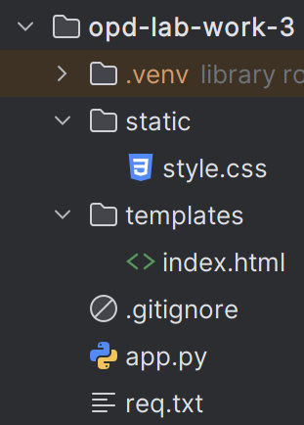
Рисунок 1. Структура проекта.
- Верстаем HTML страницу с полем ввода, двумя полями для выбора валют и кнопкой для подтверждения конвертации, куда встраиваем наши Flask элементы.
- Прописываем CSS стили для красивого оформления нашего сайта.
- Пишем функцию для получения актуальных курсов валют через сторонний API.
- Создаём обработчик запроса к корневому разделу сайта, где и выполняем нужные действия по пересчёту денег.
- Проверяем, запуская наше приложение, переходя в браузере по URL, который нам сообщил Flask.
- Загружаем на GitHub.

Код
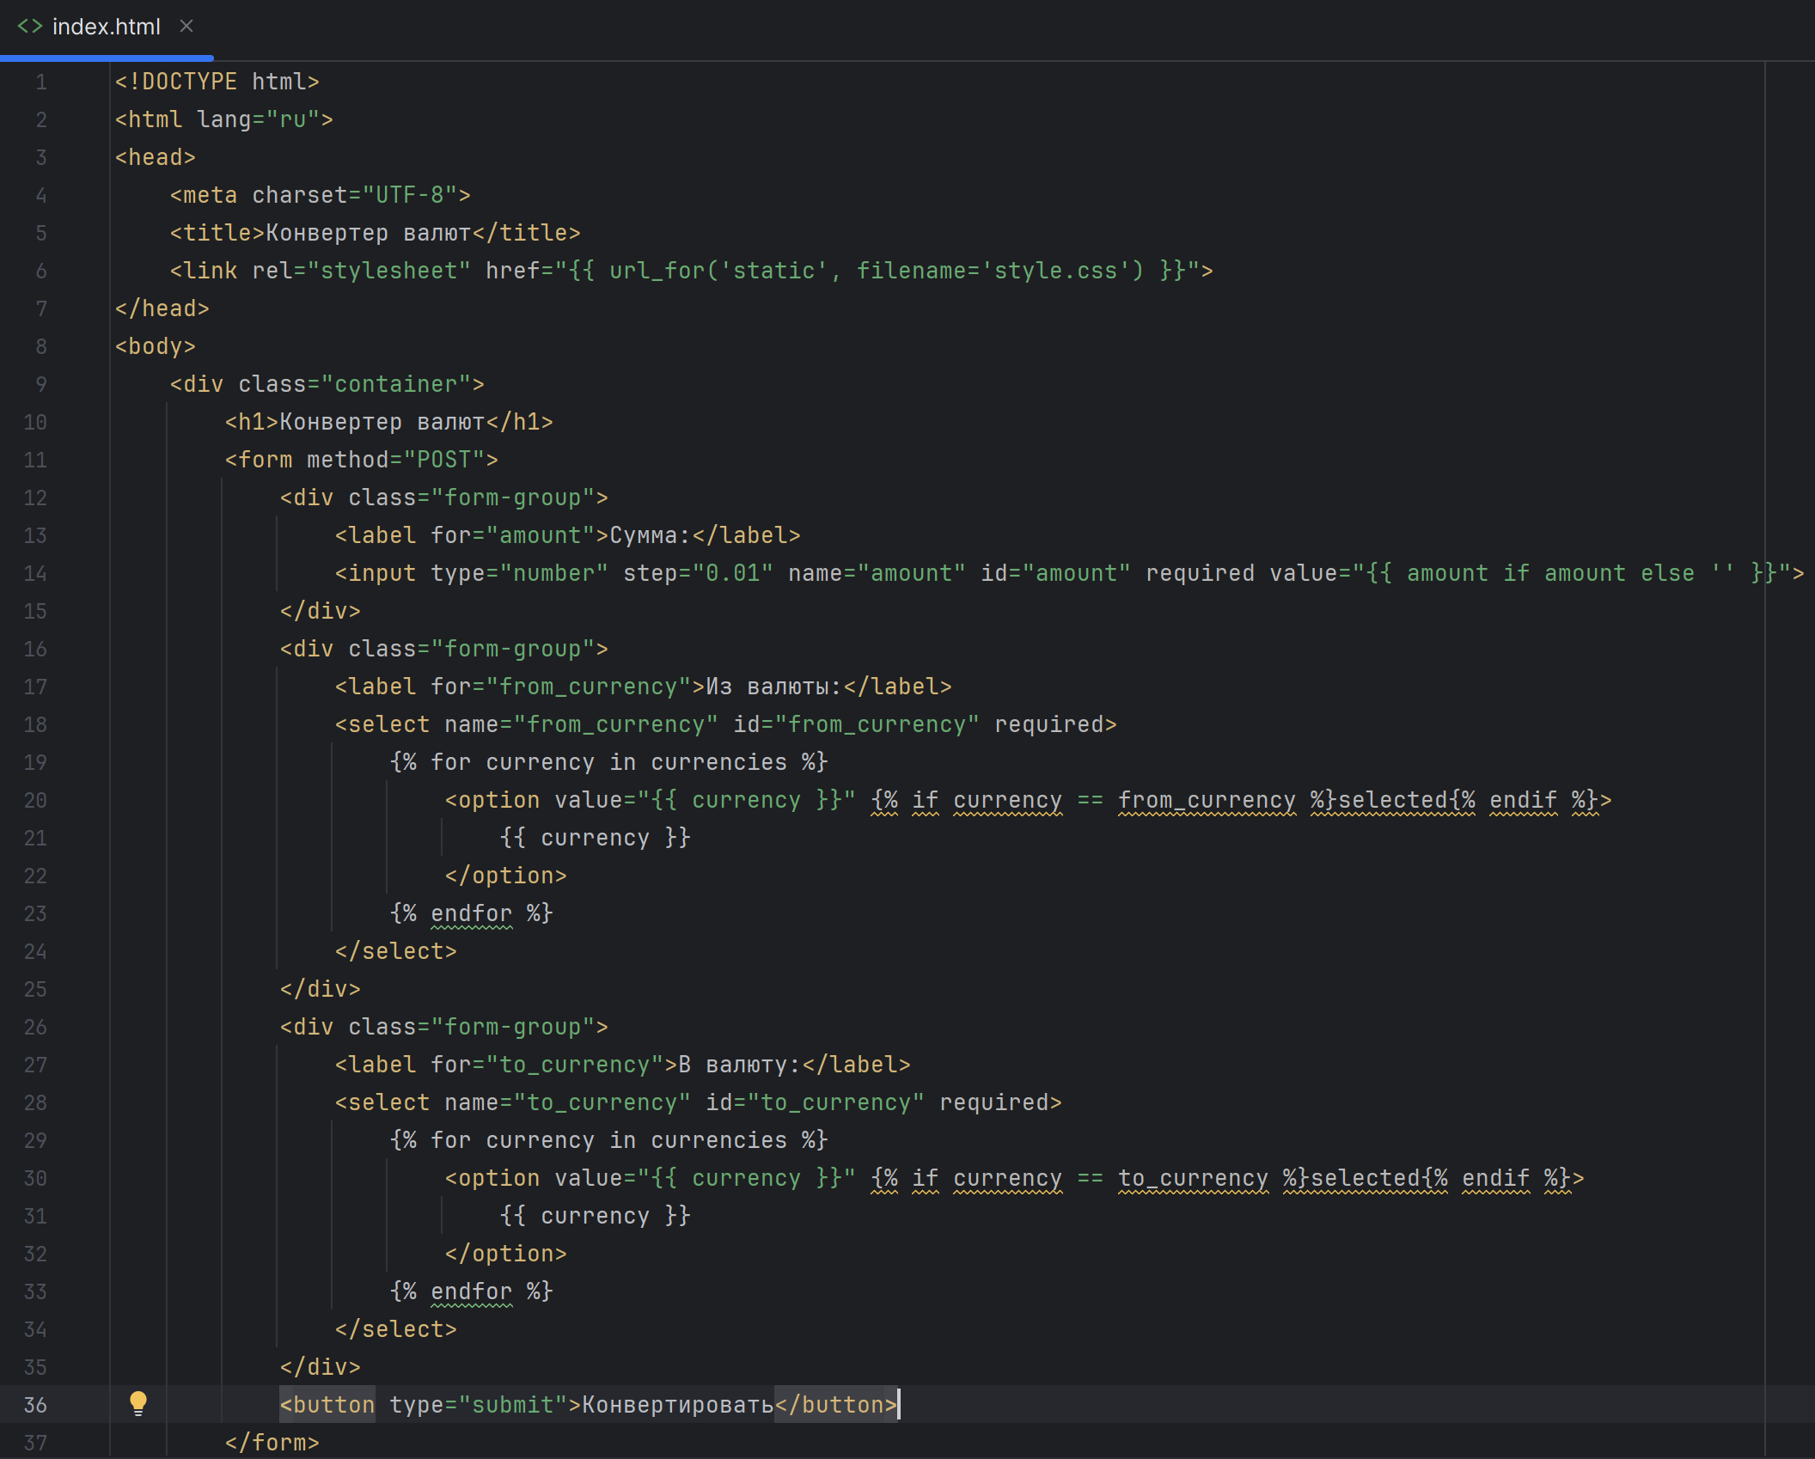
Рисунок 2. Код index.html 1
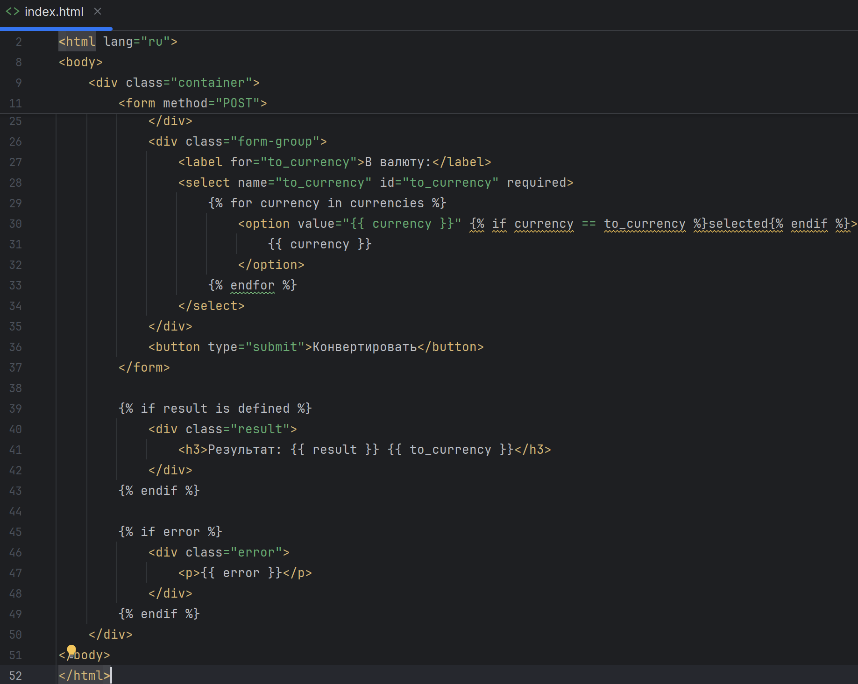
Рисунок 3. Код index.html 2
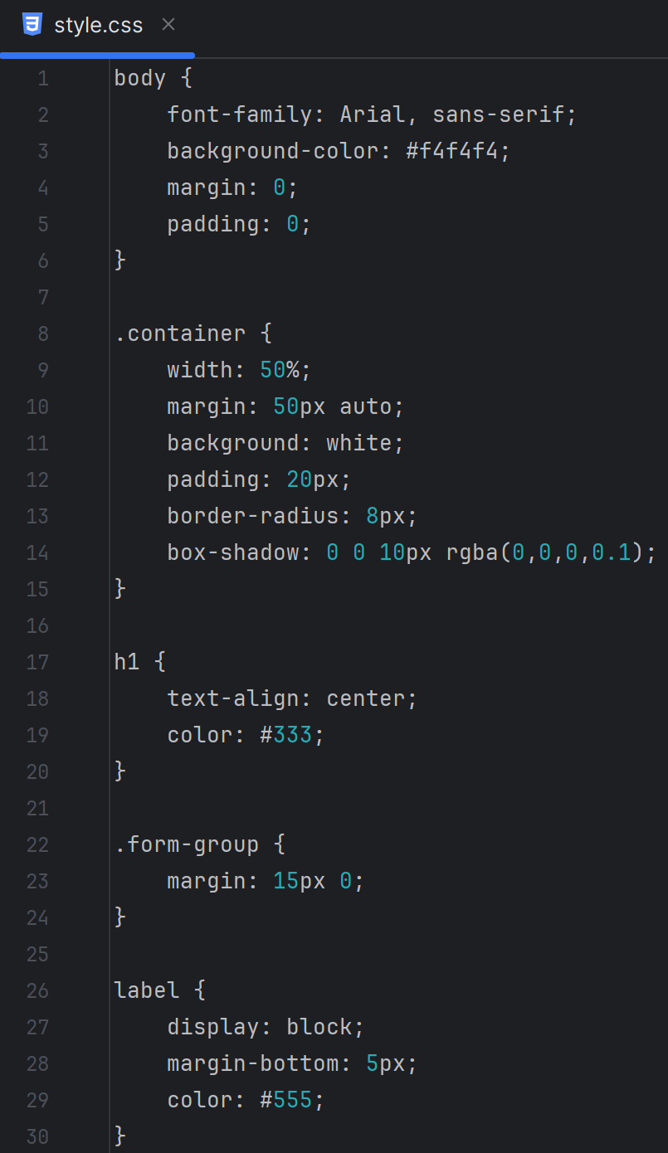
Рисунок 4. Код style.css 1
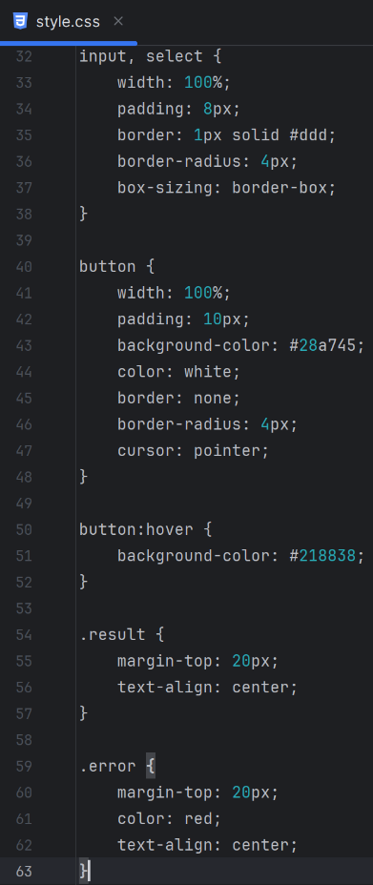
Рисунок 5. Код style.css 2
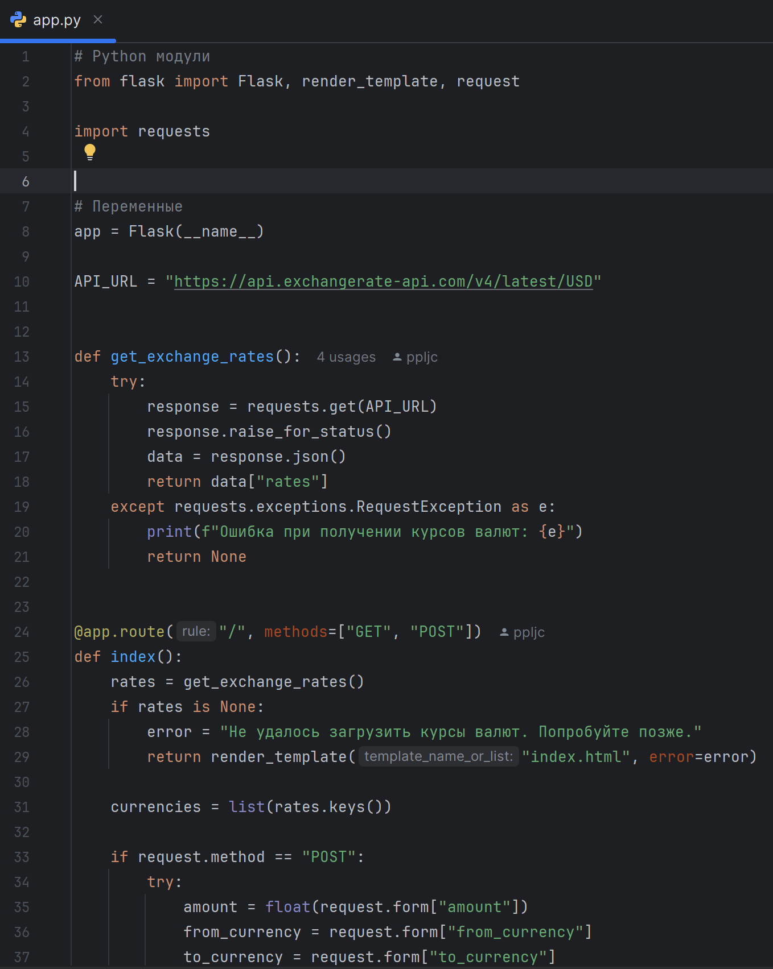
Рисунок 6. Код app.py 1
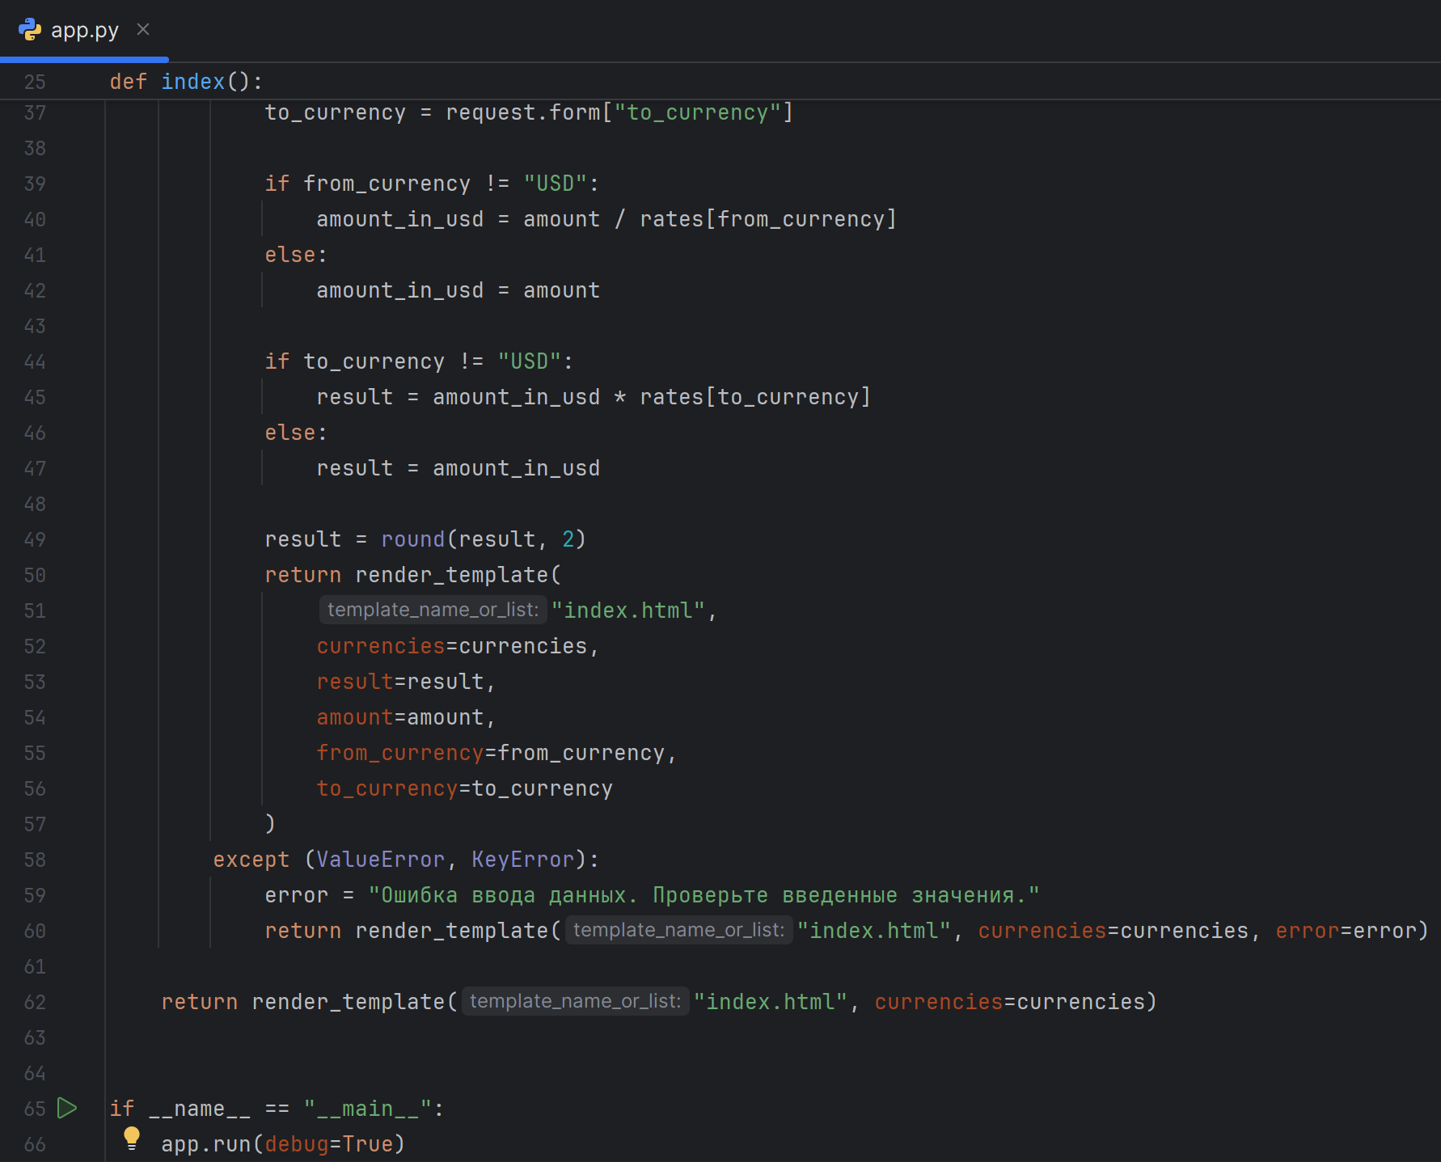
Рисунок 7. Код app.py 2

Нотация к коду
В коде присутствуют обработчики ошибок на ситуации, когда недоступен API курсов валют, либо пользователь ввёл входные данные в неверном формате, либо сайту был отправлен неполноценный запрос.

Результат работы
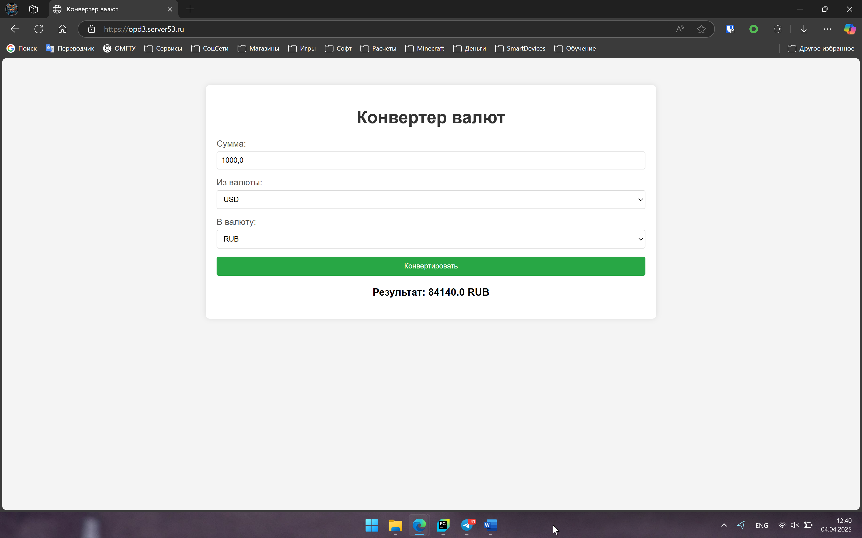
Рисунок 8. Результат работы
Заключение
В результате проделанной работы было написано web приложение, позволяющее конвертировать деньги из разных валют.
Ссылка на репозиторий: ppljc/opd-lab-work-3.

